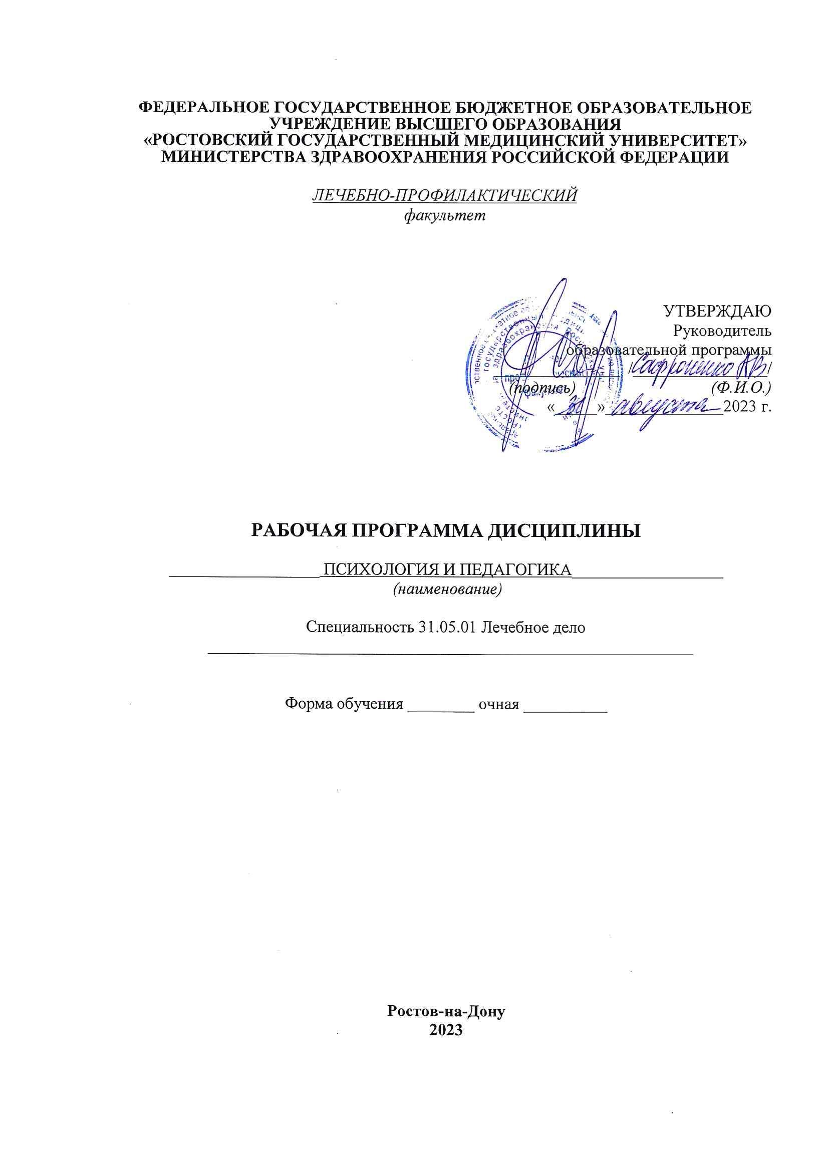

I. ЦЕЛИ И ЗАДАЧИ ОСВОЕНИЯ ДИСЦИПЛИНЫ
1.1. Цели освоения дисциплины:
- формирование универсальной компетенции, необходимой в дальнейшей профессиональной деятельности, предполагающей умение определять приоритеты, планировать и совершенствовать собственную деятельность на основе самооценки и осуществлять образование в течение всей жизни;
- подготовка специалистов к профессиональной деятельности в области здравоохранения через изучение основ педагогической науки.

1.2. Задачи изучения дисциплины:
- изучение студентами теоретических основ и ознакомление с прикладными аспектами педагогики как интегративной социально-гуманитарной науки об образовании и воспитании; факторов развития и личностного становления человека;
- овладение основами педагогических знаний и повышение педагогической культуры студентов, направленных на развитие собственных способностей в процессе обучения и личного профессионального роста;
- ознакомление студентов с общими теоретическими положениями, связанными с проектной деятельностью, а также способами её эффективного осуществления, овладение основами диагностической и самообразовательной деятельности в обучении, воспитании и социализации;
- формирование навыков профессиональной коммуникации для решения задач во врачебной профессиональной деятельности;
- приобретение студентами знаний в области психологии, формирование знаний о психических закономерностях, индивидуально-психологических и личностных особенностях человека, формах их проявления в разные возрастные периоды.

II. ТРЕБОВАНИЯ К РЕЗУЛЬТАТАМ ОСВОЕНИЯ ДИСЦИПЛИНЫ
Изучение дисциплины направлено на формирование компетенций в соответствии с ФГОС ВО и ОП ВО по данной специальности:

2.1. Универсальных: УК-6

III. МЕСТО ДИСЦИПЛИНЫ В СТРУКТУРЕ ОП ВО

3.1. Дисциплина относится к базовой части.

IV. СОДЕРЖАНИЕ И СТРУКТУРА ДИСЦИПЛИНЫ

Трудоемкость дисциплины в зет 4, час 144

4.1. Разделы дисциплины, изучаемые в 3,4 семестрах

№  раздела |  | Наименование раздела | Количество часов
 |  |  | Всего | Контактная  работа |  |  |  |  | СРО*
 |  |  |  | Л | С | ПР | ЛР
Семестр 3
1 | Основы психологии |  | 36 | 4 | 18 |  |  |  | 14
2 | Психология в профессии врача |  | 36 | 8 | 14 |  |  |  | 14
 | итого |  | 72 | 12 | 32 |  |  |  | 28
 | Форма промежуточной аттестации |  |  | зачёт
Семестр 4
1 |  | Основы педагогики | 42 | 6 | 18 |  |  |  | 18
2 |  | Педагогика в медицине | 30 | 6 | 12 |  |  |  | 12
 |  | итого | 72 | 12 | 32 |  |  |  | 28
 |  | Форма промежуточной аттестации | зачёт
 |  | Итого: | 144 | 24 | 64 |  |  |  |  | 56

СРС - самостоятельная работа обучающихся
Л - лекции
С – семинары
ЛР – лабораторные работы
ПР – практические занятия

4.2. Контактная работа
Лекции
№  раздела | №  лекции |  | Темы лекций | Кол-во часов
Семестр 3
1 |  | 1 | Предмет, объект, методы психологии | 2
1 |  | 2 | Классификация психических явлений | 2
2 |  | 3 | Социальная психология общения. Информационная безопасность в коммуникативной среде | 2
2 |  | 4 | Социальная психология групп | 2
2 |  | 5 | Психология конфликтов | 2
2 |  | 6 | Эмоциональное выгорание в профессиональной деятельности врача | 2
Итого по семестру часов |  |  |  | 12
Семестр 4
1 |  | 1 | Общая педагогика | 2
1 |  | 2 | Воспитание как педагогический процесс | 2
1 |  | 3 | Психолого-педагогические аспекты профилактики негативных явлений в молодежной среде | 2
2 |  | 4 | Инклюзивное образование в современном мире | 2
2 |  | 5 | Педагогические аспекты профессиональной деятельности врача | 2
2 |  | 6 | Образовательный потенциал врача: непрерывное медицинское образование, его цели, задачи, технологии | 2
Итого по семестру часов |  |  |  | 12
Итого по дисциплине часов: |  |  |  | 24
Семинары
№  раздела | №  семинара, ПР |  | Темы семинаров | Кол-во часов | Формы текущего контроля
Семестр 3
1 | 1 |  | Предмет, объект, методы психологии | 2 | собеседование
1 | 2 |  | История психологической науки | 2 | опрос
1 | 3 |  | Основные направления в психологии: бихевиоризм, гештальт-психология, психоанализ | 2 | опрос
1 | 4 |  | Основные направления в психологии: гуманистическая психология, аналитическая психология, индивидуальная психология | 2 | опрос
1 | 5 |  | Классификация психических явлений | 2 | опрос
1 | 6 |  | Психическая регуляция поведения | 2 | опрос
1 | 7 |  | Индивидуально-психологические особенности человека | 2 | опрос
1 | 8 |  | Психология деятельности | 2 | опрос
1 | 9 |  | Психология личности | 2 | тестирование
2 | 10 |  | Классификация возрастного развития | 2 | опрос
2 | 11 |  | Социальная психология общения | 2 | опрос
2 | 12 |  | Социальная психология групп | 2 | опрос
2 | 13 |  | Стратегии поведения личности в конфликтных ситуациях | 2 | решение ситуационных задач
2 | 14 |  | Психолого-педагогические аспекты профилактики негативных явлений в молодежной среде | 2 | опрос
2 | 15 |  | Специфика общения в медицинской деятельности. Современные коммуникативные технологии в профессиональном взаимодействии | 2 | опрос
2 | 16 |  | Эмоциональное выгорание в профессиональной деятельности врача | 2 | тестирование
Итого по семестру часов |  |  |  | 32
Семестр 4
1 |  | 1 | Педагогика как наука. Связь педагогики с другими науками | 2 | собеседование
1 |  | 2 | Дидактика как педагогическая теория обучения | 2 | опрос
1 |  | 3 | Обучение служением как образовательная методика | 2 | опрос
1 |  | 4 | Технологии самостоятельной работы студентов | 2 | опрос
1 |  | 5 | Воспитание как педагогическое явление. Теории и приоритетные стратегии современного воспитания | 2 | опрос
1 |  | 6 | Семья как институт профилактики негативных социальных явлений | 2 | опрос
1 |  | 7 | Здоровье семьи: медицинские и психолого-педагогические аспекты | 2 | опрос
1 |  | 8 | Инклюзивное образование в России | 2 | опрос
1 |  | 9 | Выдающиеся российские врачи-педагоги: научная, педагогическая и врачебная деятельность | 2 | опрос
1 |  | 10 | Педагогические задачи врача. Объекты педагогического внимания врача | 2 | тестирование
2 |  | 11 | Просветительская работа врача | 2 | опрос
2 |  | 12 | Методика проектирования учебно-просветительских занятий с пациентами | 2 | защита проекта
2 |  | 13 | Педагогическая ситуация в работе врача | 2 | решение ситуационных задач
2 |  | 14 | Разыгрывание ролей как метод обучения пациентов разных возрастных категорий | 2 | опрос
2 |  | 15 | Профессионально-личностное становление будущего врача | 2 | опрос
2 |  | 16 | Непрерывное образование: цели и задачи | 2 | тестирование
Итого по семестру часов |  |  |  | 32
Итого по дисциплине часов: |  |  |  | 64

4.3. Самостоятельная работа обучающихся

№  раздела | Вид самостоятельной работы обучающихся | Кол-во часов | Формы текущего контроля
Семестр 3
1 | Подготовка к текущему контролю | 14 | тестирование  опрос
2 | Подготовка к текущему контролю | 14 | тестирование  опрос  решение ситуационных задач
Итого по семестру часов |  | 28
Семестр 4
1 | Подготовка к текущему контролю | 18 | тестирование  опрос
2 | Подготовка к текущему контролю | 12 | тестирование  опрос  решение ситуационных задач
Итого по семестру часов |  | 28
Итого по дисциплине часов: |  | 56

V. ОЦЕНОЧНЫЕ МАТЕРИАЛЫ ДЛЯ ТЕКУЩЕГО КОНТРОЛЯ, ПРОМЕЖУТОЧНОЙ АТТЕСТАЦИИ
(являются приложением к рабочей программе).

VI. УЧЕБНО-МЕТОДИЧЕСКОЕ ОБЕСПЕЧЕНИЕ ДИСЦИПЛИНЫ

6.1. Печатные издания
- Кравченко А.И. Психология и педагогика: учебник / А.И. Кравченко. – М.: Поспект, 2019. – 400 с. 100 экз.
- Педагогическая наука. История и современность [Электронный ресурс]: учебное пособие / М.А. Лукацкий - М.: ГЭОТАР-Медиа, 2012. – Доступ из ЭБС «Консультант студента».
- Психология [Электронный ресурс]: учебник / Островская И.В. - 2-е изд., испр. - М. : ГЭОТАР-Медиа, 2013. - Доступ из ЭБС «Консультант студента».

6.2. Интернет-ресурсы

 | ЭЛЕКТОРОННЫЕ  ОБРАЗОВАТЕЛЬНЫЕ РЕСУРСЫ | Доступ  к ресурсу
 | Электронная библиотека РостГМУ. – URL: http://109.195.230.156:9080/opacg/ | Доступ  неограничен
 | Консультант студента [Комплекты: «Медицина. Здравоохранение. ВО»; «Медицина. Здравоохранение. СПО»; «Психологические науки»] : Электронная библиотечная система. – Москва : ООО «Политехресурс». - URL: https://www.studentlibrary.ru + возможности для инклюзивного образования | Доступ  неограничен
 | Консультант врача. Электронная медицинская библиотека : Электронная библиотечная система. – Москва : ООО «Высшая школа организации и управления здравоохранением. Комплексный медицинский консалтинг». - URL: http://www.rosmedlib.ru + возможности для инклюзивного образования | Доступ  неограничен
 | Научная электронная библиотека eLIBRARY. - URL: http://elibrary.ru | Открытый  доступ
 | Национальная электронная библиотека. - URL: http://нэб.рф/ | Доступ с компьютеров библиотеки
 | Российское образование. Единое окно доступа : федеральный портал. - URL: http://www.edu.ru/. – Новая образовательная среда. | Открытый  доступ
 | Федеральный центр электронных образовательных ресурсов. - URL: http://srtv.fcior.edu.ru/ | Открытый  доступ
 | Президентская библиотека : сайт. - URL: https://www.prlib.ru/collections | Открытый  доступ
 | Министерство науки и высшего образования Российской Федерации : офиц. сайт. - URL: http://minobrnauki.gov.ru/ (поисковая система Яндекс) | Открытый  доступ
 | Современные проблемы науки и образования : электрон. журнал. Сетевое издание. - URL: http://www.science-education.ru/ru/issue/index | Открытый  доступ
 | Словари и энциклопедии на Академике. - URL: http://dic.academic.ru/ | Открытый  доступ

6.3. Методические указания для обучающихся по освоению дисциплины

Изучение дисциплины должно завершиться овладением необходимыми профессиональными знаниями, навыками и умениями. Этот результат может быть достигнут только после весьма значительных усилий, при этом важными окажутся не только старание и способности, но и хорошо продуманная организация учебной деятельности, в том числе правильная организация времени.
Прежде всего, необходимо своевременно - в самом начале семестра, ознакомиться с данной рабочей программой, методическими рекомендациями к программе в которых указано, какой объем информации следует усвоить, какие умения приобрести для успешного освоения дисциплины. Все виды занятий распределены в семестре планомерно, с учетом необходимых временных затрат.
Одним из главных компонентов успешного освоения дисциплины является регулярное посещение лекций и практических занятий.
На лекции преподаватель информирует обучающихся о новых достижениях педагогической науки, раскрывает особенности каждой конкретной темы, знакомит с проблематикой в данном разделе науки; ориентирует в последовательности развития теорий, взглядов, идей, разъясняет основные научные понятия, раскрывает смысл терминов– то есть учебная информация уже переработана преподавателем и становится более адаптированной и лёгкой для восприятия обучающимися.
На семинарских занятиях обучающиеся имеют возможность углубить и применить уже полученные знания на лекциях.
К семинарскому занятию следует готовиться заранее, имея представление о ходе и требованиях каждого занятия. На семинарских занятиях можно непосредственно обратиться к преподавателю в случае затруднений в понимании некоторых вопросов по изучаемым темам.
Важной частью работы студента является чтение и конспектирование научных трудов, подготовки сообщений, докладов. Работу по конспектированию следует выполнять, предварительно изучив планы семинарских занятий, темы разделов, вопросы собеседований.
Системный подход к изучению предмета предусматривает не только тщательное изучение специальной литературы, но и обращение к дополнительным источникам – справочникам, энциклопедиям, словарям. Эти источники – важное подспорье в самостоятельной работе студента, поскольку глубокое изучение именно таких материалов позволит студенту уверенно «распознавать», а затем самостоятельно оперировать научными категориями и понятиями, следовательно – освоить профессиональную научную терминологию.
Самостоятельная работа студентов включает в себя выполнение различного рода заданий, которые ориентированы на более глубокое усвоение материала изучаемой дисциплины. По каждой теме учебной дисциплины студентам предлагается перечень заданий для самостоятельной работы. К выполнению заданий для самостоятельной работы предъявляются следующие требования: задания должны исполняться самостоятельно и представляться в установленный срок, а также соответствовать установленным требованиям по оформлению.
Данные выше рекомендации позволят своевременно выполнить все задания, получить необходимые профессиональные навыки и умения, а также достойную оценку и избежать необходимости тратить время на переподготовку и пересдачу предмета.

VII. МАТЕРИАЛЬНО-ТЕХНИЧЕСКОЕ ОБЕСПЕЧЕНИЕ ДИСЦИПЛИНЫ

аудитория | Место нахождения | оснащение
аудитория № 802 | УЛК № 2  г. Ростов-на-Дону, ул. Суворова, 119, 8 этаж | столы, стулья, магнитно-маркерная доска, мультимедиа проектор, ноутбук
аудитория № 804/1 | УЛК № 2  г. Ростов-на-Дону, ул. Суворова, 119, 8 этаж | столы, стулья, магнитно-маркерная доска, телевизор, ноутбук
аудитория № 816 | УЛК № 2  г. Ростов-на-Дону, ул. Суворова, 119, 8 этаж | столы, стулья, магнитно-маркерная доска, мультимедиа проектор (портативный), ноутбук

